|  |  |  |  |  |
| --- | --- | --- | --- | --- |
|  | INSTRU CTIVO  **ASOCIACIÓN DE CUENTAS BANCARIAS DE LAS ORGANIZACIONES DE PADRES DE FAMILIA -OPF-** | | | |
| Del proceso: Procesos de Apoyo | Código: **PRA-INS-21** | Versión: 1 | Página 1 de 6 |

# REGISTRO DE REVISIÓN Y APROBACIÓN:

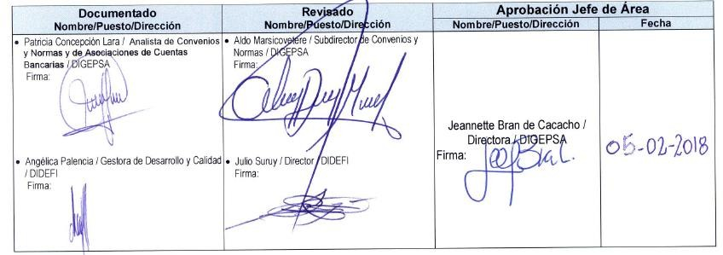

1. **GLOSARIO**

|  |  |  |
| --- | --- | --- |
| **1.-** | **DIGEPSA** | Dirección General de Participación Comunitaria y Servicios de Apoyo. |
| **2.-** | **MINFIN** | Ministerio de Finanzas Públicas. |
| **3.-** | **OPF** | La Organización de Padres de Familia es una agrupación comunitaria con personalidad jurídica -otorgada por el Ministerio de Educación, por medio de las Direcciones Departamentales de Educación- integrada por padres de familia de alumnos inscritos en los Centros Educativos de una comunidad determinada, con el fin de administrar y ejecutar los programas de apoyo existentes y los que pudiesen ser creados en el futuro. (Artículo 13 del Decreto Número 16-2017 del Congreso de la República de Guatemala y artículo 2 del Acuerdo Gubernativo Número 233-2017). |
| **4.-** | **SDR** | Sistema de Asignación y Dotación de Recursos. |
| **5.-** | **SICOIN WEB** | Es una herramienta de Informática del Sistema Integrado de Administración Financiera -SIAF- constituido por los subsistemas de presupuesto, contabilidad y tesorería. |

|  |  |  |  |  |
| --- | --- | --- | --- | --- |
|  | INSTRU CTIVO  **ASOCIACIÓN DE CUENTAS BANCARIAS DE LAS ORGANIZACIONES DE PADRES DE FAMILIA -OPF-** | | | |
| Del proceso: Procesos de Apoyo | Código: **PRA-INS-21** | Versión: 1 | Página 2 de 6 |

1. **DESCRIPCIÓN DE ACTIVIDADES Y RESPONSABLES:**

|  |  |  |
| --- | --- | --- |
| **Actividad** | **Responsable** | **Descripción de las Actividades** |
| **1. Conformar expediente** | Junta Directiva de la Organización de Padres de Familia -OPF-/ Técnico de Servicios de Apoyo | Con el acompañamiento del Técnico de Servicios de Apoyo, conforma el expediente con los documentos siguientes:   1. Copia del Documento Personal de Identificación -DPI- del Representante Legal de la OPF (legible la firma) 2. Original de Consulta No Monetaria, firmada y sellada por el banco (no fotocopia), con mes y medio de vigencia. 3. Fotocopia del formulario PRA-FOR-25 “Certificación del Acta de nombramiento del Representante Legal de la Primera Junta Directiva de la Organización de Padres de Familia” (vigente) 4. Fotocopia de la Certificación Municipal de la inscripción del Nombramiento del Representante Legal de la OPF (aplica para OPF que iniciaron el trámite antes del 31 octubre del 2017).   Traslada el expediente al Técnico de Servicios de Apoyo y/o Facilitador de Organización Escolar y archiva una copia del mismo. |
| **2. Recibir expedientes y**  **trasladar** | Técnico de Servicios de Apoyo y/o Facilitador de Organización Escolar | Recibe el expediente, verifica que toda la documentación esté completa y en orden y lo traslada al Departamento/Sección de Organización Escolar de la DIDEDUC. |
| **3. Recibir expediente y**  **trasladar** | Jefe / Asistente Departamento/ Sección de Organización Escolar | Recibe expediente, revisa que contenga los documentos descritos en la actividad 1, con las firmas y sellos correspondientes y que se encuentren vigentes.  Ingresa al SDR y crea un Lote, firma y envía a la DIGEPSA.  Si la información presenta inconsistencias, traslada el expediente al Técnico de Servicio de Apoyo y/o Facilitador de Organización Escolar para que se realicen las correcciones pertinentes. |
| **4.Recibir expediente y trasladar** | Analista Centro de Atención al Público  -CAP- DIGEPSA | Recibe expediente, sella y firma como constancia de recibido.  Traslada al Analista de Convenios y Normas y de Asociaciones de Cuentas Bancarias de DIGEPSA. |
| **5. Recibir expediente y**  **analizar** | Analista de Convenios y Normas y de Asociaciones de Cuentas Bancarias de DIGEPSA | Recibe expediente, firma y sella como constancias de recibido.  Revisa los documentos que contiene cada expediente y analiza lo siguiente:   1. Que sean legibles las fotocopias 2. Que los datos personales del Representante Legal coincidan en todos los documentos y con la información registrada en el Sistema de Asignación y Dotación de Recursos -SDR-. 3. Que el período del ejercicio del Representante Legal, se encuentre vigente en los documentos y que coincida con el registro en el Sistema de Asignación y Dotación de Recursos -SDR-. 4. Que la información de la Consulta No Monetaria coincida con los registros en el Sistema de Asignación y Dotación de Recursos -SDR- y que contenga firma y sello legible y original de la entidad bancaria y con tiempo máximo de mes y medio de vigencia. |

|  |  |  |  |  |
| --- | --- | --- | --- | --- |
|  | INSTRU CTIVO  **ASOCIACIÓN DE CUENTAS BANCARIAS DE LAS ORGANIZACIONES DE PADRES DE FAMILIA -OPF-** | | | |
| Del proceso: Procesos de Apoyo | Código: **PRA-INS-21** | Versión: 1 | Página 3 de 6 |

|  |  |  |
| --- | --- | --- |
| **Actividad** | **Responsable** | **Descripción de las Actividades** |
|  |  | 5. Coteja que la información de los documentos de soporte se ajusten a la Leyes y normativas vigentes aplicables.  Si la información se encuentra correcta, continua con la actividad 6.  Si la información presenta inconsistencias, se procede de la forma siguiente:   1. Traslada para su corrección por medio de Boleta de Rechazo generada en el Sistema de Asignación y Dotación de Recursos -SDR- y entrega al Analista del Centro de Atención al Público -CAP- de DIGEPSA. 2. El Analista del Centro de Atención al Público -CAP- de DIGEPSA, ingresa al Sistema de Asignación y Dotación de Recursos -SDR-, crea un Lote, firma y envía a la DIDEDUC de origen. 3. Entrega el expediente al Representante de la DIDEDUC, para su corrección. |
|  |  | Registra información en el Formulario TNCM-07 “Solicitud para registro de cuenta de depósitos monetarios (Q.) en el Sistema de Contabilidad Integrada -SICOIN-” del Ministerio de Finanzas Públicas. (Ver Anexo) |
| **6. Registrar información en**  **Formulario TNCM-07 y**  **trasladar** | Analista de Convenios y Normas y de Asociaciones de Cuentas Bancarias de DIGEPSA | Traslada al Director General y Subdirector de DIGEPSA que sea designado por el Director, para firmar y sellar en las casillas correspondientes.  Recibe el formulario debidamente firmado y sellado, adjunta las Consultas No Monetarias originales y entrega a la Tesorería Nacional del MINFIN. |
|  |  | * **NOTA:** En caso de que el Sistema de la entidad bancaria no permita desplegar el nombre completo de la Organización de Padres de Familia -OPF-, en la constancia bancaria o Consulta No Monetaria, la misma deberá estar razonada por la misma entidad bancaria haciendo constar el nombre completo de la cuenta de depósitos monetarios. |
| **7. Monitorear SICOIN WEB** | Subdirector  /Analista de Convenios y Normas y de Asociaciones de Cuentas Bancarias de DIGEPSA | Monitorea en el SICOIN WEB el estado de las cuentas que se solicitaron asociar.  Verifica si se encuentran en estado “solicitado” o en estado “aprobado” o si no tiene ningún movimiento. |
| **8. Enviar Constancias de**  **Inventario de Cuentas** | Tesorería Nacional MINFIN | La Tesorería Nacional del MINFIN envía a DIGEPSA, oficio en el cual adjunta las “Constancias de Inventario de Cuentas” de las cuentas aprobadas y listado de las cuentas que no fueron aprobadas y el motivo del rechazo. |
| **9. Recibir Constancias de**  **Inventario de Cuentas** | Analista de Convenios y Normas y de Asociaciones de Cuentas Bancarias de DIGEPSA/  Analista Centro de Atención al Público | Recibe Constancias de Inventario de Cuentas, separa las que fueron “aprobadas” y las “rechazadas”.  Ingresa al Sistema de Asignación y Dotación de Recursos -SDR- y consigna estatus de “aprobado” a los expedientes cuyas cuentas fueron asociadas en la Tesorería Nacional y remite el expediente al archivo general de la DIGEPSA para que sea agregado a sus antecedentes y resguardo de la documentación. |
|  |  | Si se encuentran en estado “Aprobado”, notifica por medio de correo electrónico al |

|  |  |  |  |  |
| --- | --- | --- | --- | --- |
|  | INSTRU CTIVO  **ASOCIACIÓN DE CUENTAS BANCARIAS DE LAS ORGANIZACIONES DE PADRES DE FAMILIA -OPF-** | | | |
| Del proceso: Procesos de Apoyo | Código: **PRA-INS-21** | Versión: 1 | Página 4 de 6 |

|  |  |  |
| --- | --- | --- |
| **Actividad** | **Responsable** | **Descripción de las Actividades** |
|  |  | Departamento / Sección de Organización Escolar de las DIDEDUC, que la cuenta fue asociada y adjunta el listado de los Centros Educativos correspondientes.  Si los expedientes fueran rechazados por la Tesorería Nacional del Ministerio de Finanzas Públicas, se procede de la forma siguiente:   1. Traslada para su corrección por medio de Boleta de Rechazo generada en el Sistema de Asignación y Dotación de Recursos -SDR- y entrega al Analista del Centro de Atención al Público -CAP- de DIGEPSA. 2. El Analista del Centro de Atención al Público -CAP- DIGEPSA, ingresa al Sistema de Asignación y Dotación de Recursos -SDR-, crea un Lote, firma y envía a la DIDEDUC de origen. 3. Entrega el expediente al Representante de la DIDEDUC, para su corrección. |

|  |  |  |  |  |
| --- | --- | --- | --- | --- |
|  | INSTRU CTIVO  **ASOCIACIÓN DE CUENTAS BANCARIAS DE LAS ORGANIZACIONES DE PADRES DE FAMILIA -OPF-** | | | |
| Del proceso: Procesos de Apoyo | Código: **PRA-INS-21** | Versión: 1 | Página 5 de 6 |

1. 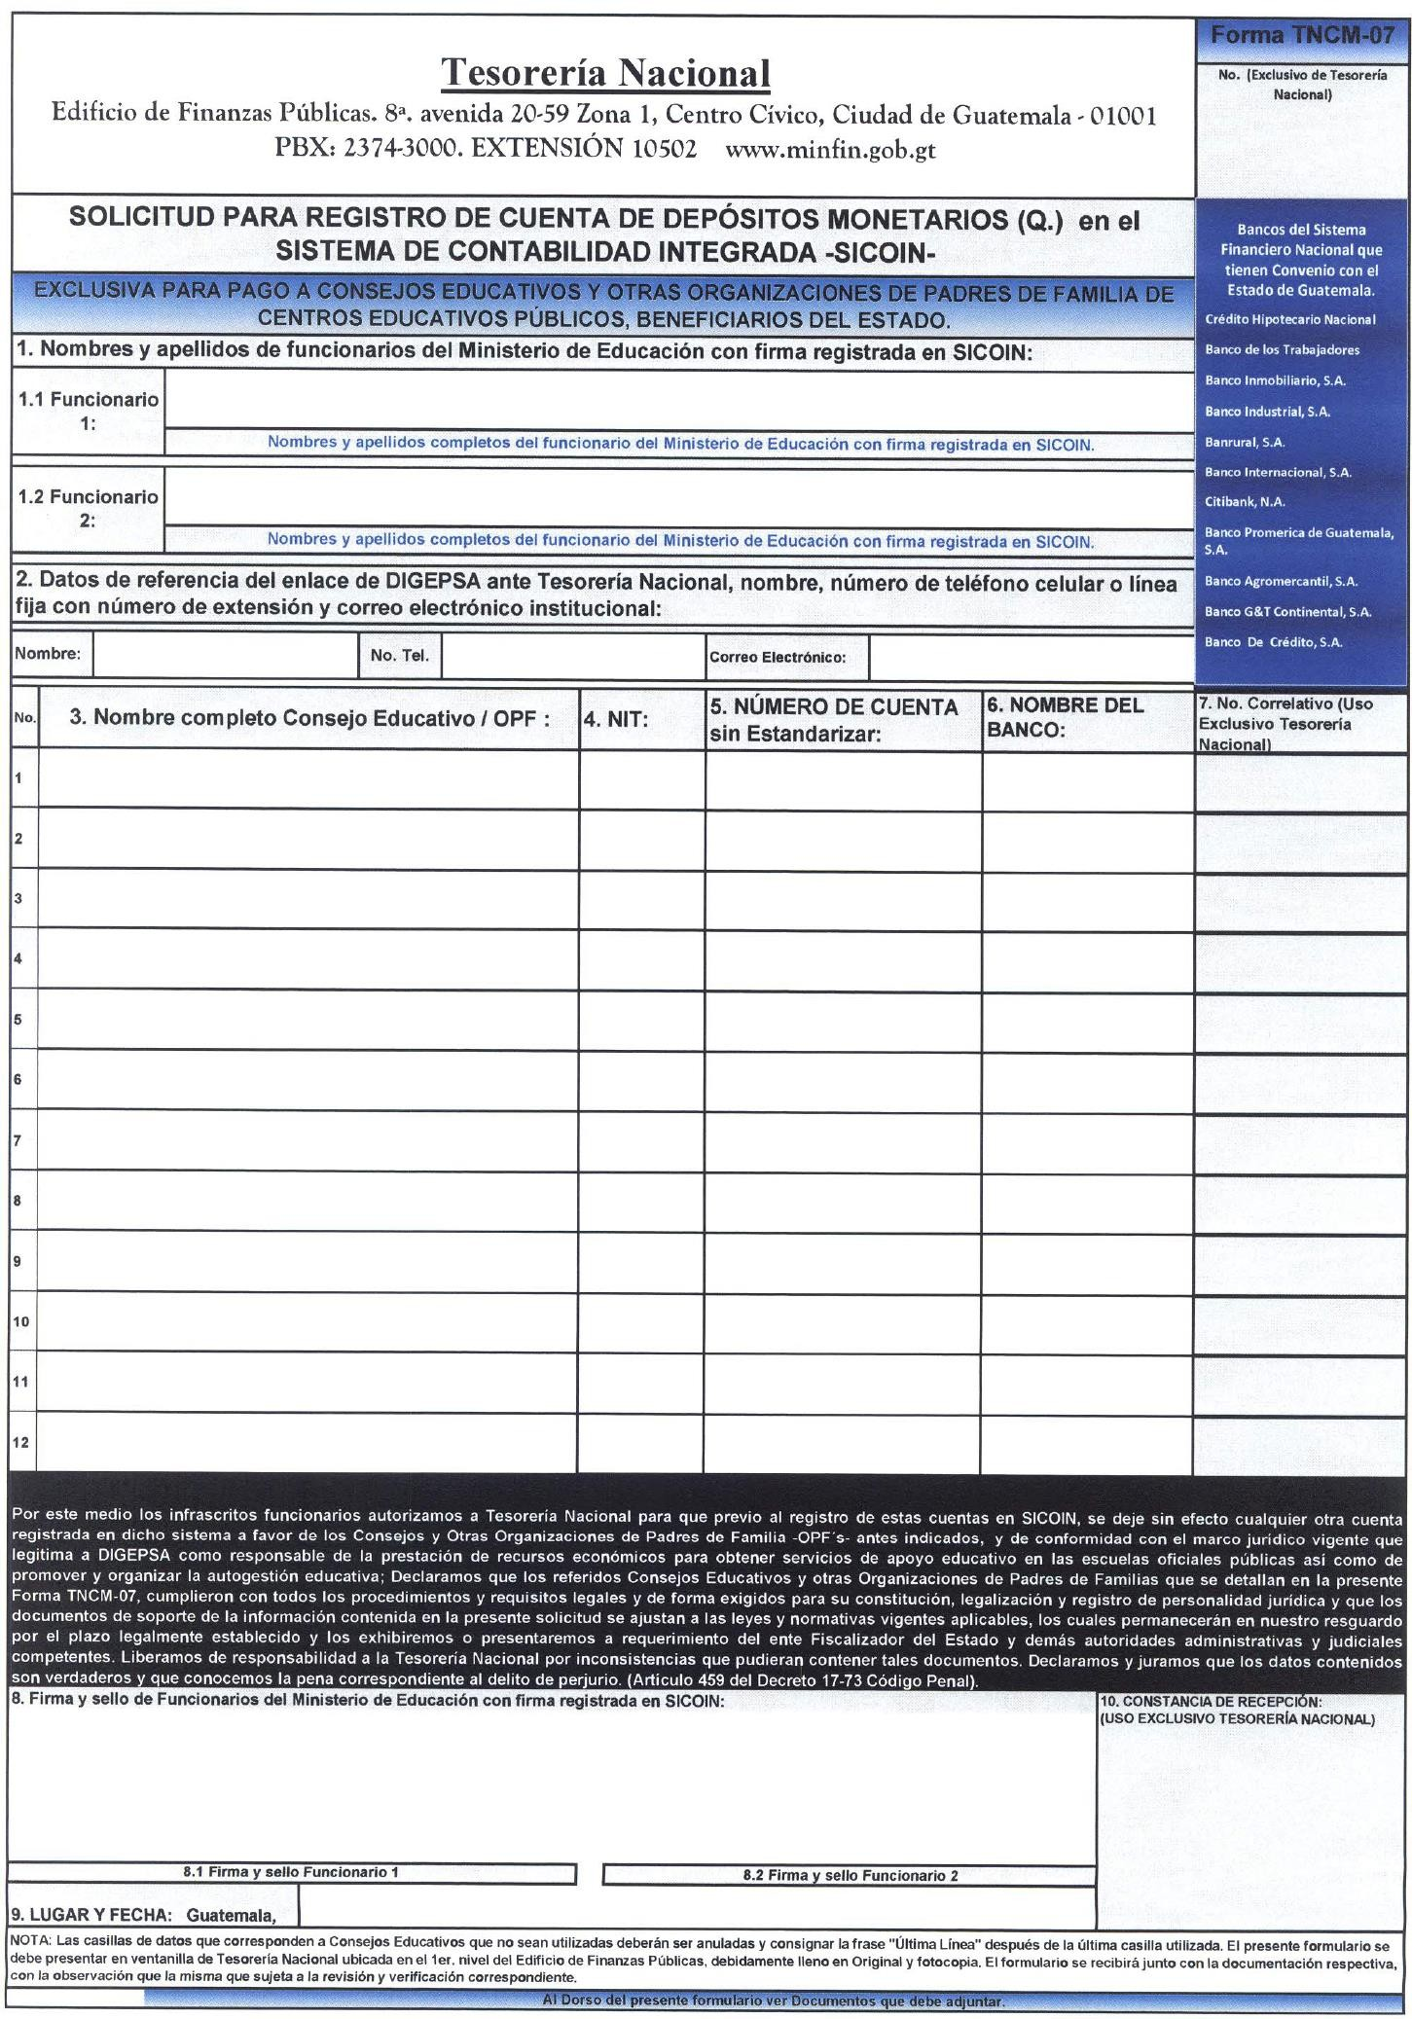**ANEXOS**

|  |  |  |  |  |
| --- | --- | --- | --- | --- |
|  | INSTRU CTIVO  **ASOCIACIÓN DE CUENTAS BANCARIAS DE LAS ORGANIZACIONES DE PADRES DE FAMILIA -OPF-** | | | |
| Del proceso: Procesos de Apoyo | Código: **PRA-INS-21** | Versión: 1 | Página 6 de 6 |

